第1章 续 论
学习目标
（1）理解数据、统计与社会统计的含义，理解社会统计分析的研究对象。
（2）掌握社会统计学中的总体和总体单位、样本和样本容量、标志和变量、指标和指标体系、参数和统计量等基本概念。
（3）了解社会统计的基本方法与流程。
（4）了解社会统计分析的基本工具。
（5）掌握Excel数据操作、图表制作、公式与函数运用的基本方法。
引导案例
超七成人表示身边存在“带饭族”
记者 王聪聪 中青在线-中国青年报
2011年1月4日
导言：2011年1月，中青在线有一则关于上班族带饭的调查，结果表明，72.4%的人认为“带饭”现象源于高物价，59.3%的人认为原因是餐馆饭菜让人不放心。

“哇，你今天带的饭真丰盛啊！”
“亲爱的，帮我把饭用微波炉‘叮’一下吧。”
每到中午12点，上海市某展会策划公司原本安静的办公室就变得热闹起来，微波炉加热的“叮”声此起彼伏。该公司职员侯云侠告诉记者，现在身边自带午饭上班的人越来越多，大家还会在一起“拼”饭吃。这样一来，不同部门的同事很快就熟悉亲近了。
眼下，在不少城市的白领中，自带午餐上班悄然流行。上周，中国青年报社会调查中心通过民意中国网和新浪网，对2284人进行的一项调查显示，74.0%的受访者表示身边就有这样的“带饭族”，其中20.0%的人表示这样的人“很多”。
受访者中，47.6%的人希望做“带饭族”；18.0%的人说，自己就是“带饭族”。
发现之一：物价上涨和食品安全问题助推“带饭族”流行
“我带饭上班吃，主要是为了营养和健康。”侯云侠从怀孕起开始自带午饭上班，这个习惯一直持续到现在，“真不放心吃外面的东西，油多且不说，食材新鲜与否、用了什么食品添加剂也不知道。”
近来，新闻里不断爆出的氢化油、漂白蘑菇等食品问题，更让侯云侠坚信，带饭是个明智的选择。“在不能保证饭店卫生、安全的时候，只能自己对自己负责了。”
侯云侠说，原先很多带饭上班的同事都不是上海本地人，吃不惯食堂和饭店里的饭菜，“如今，我们也发现食堂里的饭菜越来越难吃了。所以大家经常开玩笑说，有很大勇气的人才能将它们咽下去。所以有几个本地同事，也开始天天带饭上班了，还在一起比谁老妈的手艺好。”
“物价上涨，也是大家带饭的一个重要原因。”侯云侠说，在公司附近的饭店里，随便一个快餐都是20元左右。用这个钱，自己能做得更好吃、更丰盛。“再说了，公司给我们的中午休息时间就只有一小时，去稍微远点的地方有点来不及。”
“带饭族”出现的原因有哪些？调查中，“现在物价太高，带饭便宜”成为首选（72.4%），其次是“单位（公司）没餐厅”（60.2%）。另有59.3%的人选择“对餐馆饭菜不放心”；40.4%的人表示原因是“餐馆饭菜不好吃”；38.0%的人选择“追求营养、健康”。
“带饭族”在哪些单位居多？调查中，57.0%的人首选“中小企业”，其次是“外企”（38.9%），“国企”排名第三（32.9%）。此外，23.6%的人选择“事业单位”，9.4%的人选择“政府机关”。
“带饭与否与公司氛围有很大关系。”李小如去年9月毕业后，进入了北京市的一家外企。她发现，自己所在的部门除了领导外，几乎全带饭。“我刚上班，很想和同事多交流，午餐时大家一起‘拼’饭吃，可以聊很多话题。如果我去外面吃，就失去了很多跟同事沟通的机会和乐趣。”
发现之二：75.1%的人认为带饭上班值得提倡
李小如在带饭上班前，和很多“80后”一样，从来没做过饭。但在不到半年的时间里，她的厨艺大有进步，原因就是“一些家常菜做得多了，就渐渐顺手了”。
带饭上班还让她的生活有了一些改变。“以前周末和朋友聚会总是出去‘腐败’，现在我更喜欢邀请朋友来家里吃饭。大家都感觉在家吃有另外一种味道。而且，自己做的东西既健康又实在。”
不同的人对上班带饭的好处感受不一。北京市某银行职员陈浩的午餐都是他的爱人小赵每天早起准备的。作为单位里为数不多的男性“带饭族”，陈浩的饭菜花样总是不断翻新，鲜有重复，这让他身边的男同事总是又嫉妒又惊叹。陈浩说，“饭盒里装的不仅是饭，还有爱。”
“孩子在外地上班，我们做家长的总不放心，真没想到她能自己带饭上班。”河南省郑州市某中学张老师，得知在北京的女儿最近开始带饭上班后说，“孩子会过日子了。年轻人就应该学会独立生活，勤俭持家。你看，她现在连筷子也是自带了，不像过去总是用一次性筷子。这样既节约，又环保。”
本次调查中，75.1%的人认为带饭上班值得提倡。

该案例对工作场合带饭的现象进行了调查和分析，了解了人们带饭的原因，对带饭行为的态度。读者可能会问：他们是如何对新闻中提到的2284名员工进行调查的？工具是什么？该调查得到的结果能够在多大程度上反映大多数上班族的想法？上述问题都与社会调查及社会统计方法密不可分。那么，什么是社会统计？为什么要针对一些社会现象进行统计分析？要如何进行统计分析？可以借助怎样的一些工具实现统计分析过程？
本章将主要围绕社会统计分析的几个基本问题进行介绍，具体包括基本概念、统计分析过程及常用统计工具。


1.1 统计与社会统计
1．数据与统计
在人们的日常工作、学习和生活中，各种数据几乎随处可见，比如二手房交易量涨幅15%、股票价格指数上涨2%、就业率升高3%等。这些数据是人们认识、理解客观事物存在状态、发展趋势、变化状况等特点的重要手段。无论是对组织还是个人，这都具有非常重要的意义。比如，企业的产品销售部需要根据所推销产品的营销成本和销售数据来调整销售策略。高校的就业指导中心需要根据各院系历年的就业数据和当年的毕业生数量、用人单位需求，以及国家经济发展状况来评估就业形势。公共图书馆也需要根据馆藏文献的读者借阅数据，以及特定领域的科技发展需要，有针对性地制订资源采购计划。再以个人为例，生活中不少彩民、股民不断钻研彩票走势、股市行情的数据，试图从中奖号码的特点、股市价格变动上分析出合适的时机来买进卖出。又比如家长在为子女选择大学专业时，往往也会尽力搜集关于各专业毕业生薪酬待遇的统计数据，希望为子女选择一个有前景的好专业。
综上种种，都是数据在生活、工作中应用的实例，也是统计分析活动的体现。如图1-1所示，机构和个人带着任务和问题，在所搜集到的统计图表、公报、报表、年鉴、数据库等资料基础上，借助一定的工具进行分析，形成统计分析报告，一方面描述所关注对象的发展现状，一方面可以为预测提供分析依据，从而最终为机构和个人的行动提供决策支持。这一过程中，涉及数据、统计数据、统计3个基本概念。
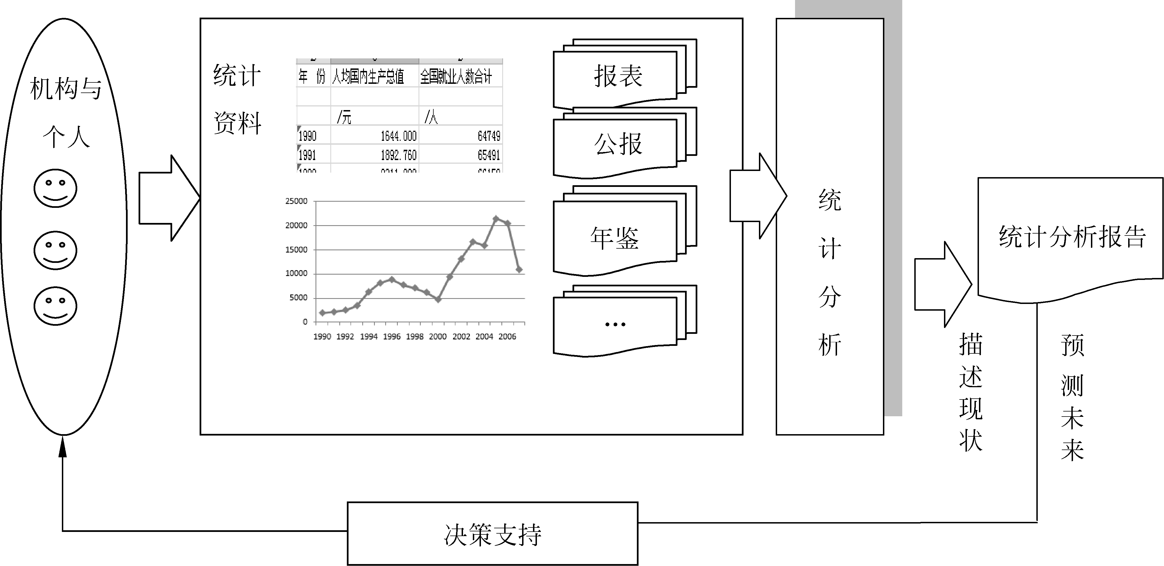
图1-1 社会统计分析
（1）数据
数据（data）是统计分析最基本的要素。什么是数据？数据是将客观事物某方面属性进行符号化表示的结果。狭义而言，数据即指数字，例如，描述人的身高为178cm，体温为36.70℃。此外，在信息技术迅猛发展的今天，图表、图像、语音、视频等多种媒体形式的对象均可进行数字化存储，因此，均可认为是广义而言的数据。
（2）统计数据
统计数据是特指与统计活动有关的各种数字信息和其他相关的资料，也称为统计资料，包括原始数据记录、统计表、统计图、统计年鉴、统计分析报告、统计公报等。统计数据以简明扼要的方式直接揭示统计对象的本质和重要特征，在社会的各个领域都具有重要意义。
（3）统计
从表面上看似杂乱无章的数据中，找出统计规律的过程称为统计分析。可见，统计其实就是人们在认识和改造客观世界的过程中，对客观事物的数量变动关系和变动规律观察，并进行量化的结果，而该观察并得出结果的过程就称之为统计。
统计活动与统计数据密不可分。统计数据既是统计的对象，也是统计的直接成果，而统计则是洞察数据及数据变化关系过程中的各个活动。统计将大量数据浓缩为少量的精华信息，揭示事物的显著特点和规律，帮助人们快速了解客观事物在某些方面的特点。

小知识：高斯型噪声
在通信信道中存在的白噪声，它在示波器上的显示为一堆看不出特征规律的波形，但是经过统计分析后发现其统计特征符合正态概率分布，被称为高斯型噪声。
在对社会现象的研究、探索过程中，人们也试图通过在那些表面上看似联系不大的现象，以及反映现象的数据之间发现特定的规律，以寻求顺应和改变这一规律的 方案。

（4）统计研究对象的3个基本特点
统计研究对象具有数量性、总体性和变异性3个特点。
① 数量性是统计对象最基本的特点，就是通过各种统计指标和指标体系来反映统计对象总体的规模、水平、比例、效益和趋势等。比如案例的调查中包含有对人们态度的调查，考察了白领们对于“带饭”持支持或者反对的比例。
② 总体性是指统计的数量研究是建立在对社会现象总体中各单位普遍存在的事实进行大量观察和综合分析基础上，得出反映现象总体的数量特征。一般统计分析的目的并不局限于某个个体或者小团体，更重要的目标是反映更大范围的群体在某个方面的特征和属性，比如通过对上海某个企业的白领进行调查来推断整个上海市的情况，或者是通过对某类企业员工的调查推及某类行业的情况。
③ 变异性是指在总体内各单位的特征存在差异。正是因为总体内各个成员在特征、属性上存在差异，而这种差异又无法事先预知，所以才需要经过大量的观察、调查、实验、访谈等工作去获得反映现象的数据，从各个成员的变异中归纳出共同的规律。否则，如果是千篇一律的话，仅仅研究某一个个体就可以解释整个总体了，也就不存在统计分析的必要了。

小问题：
想想你目前的工作性质或者专业内容是否也会经常与各种数据打交道？它们都是怎样的一些数据？你曾试图从这些数据中获得什么样的发现？
提示：
思考上述问题可以帮助你更好地了解如何运用本书后续所学习的那些统计方法和工具。比如，如果某位学者试图通过科技文献逐年发文的数量预测学科研究成熟度或者发现热点，时间序列分析（请见第9章）就能够派上用场。如果市场调查人员试图考察不同色彩的杯子对饮料口感的影响，那么就离不开方差分析（请见第7章）手段的运用。
当然，统计方法的运用并不是唯一的，可以有很多策略，在实践经验丰富之后，可以灵活、综合地加以运用，本书的目的更在于引导和入门。

2．社会统计
统计学在统计实践的基础上逐步形成，它主要研究如何测定、收集、整理、归纳和分析反映客观现象总体数量的数据。社会统计属于统计学的一个分支，是指运用统计的一般原理，对社会现象的存在及其变动进行定量描述或者推断的一种专门方法和技术，如人口普查、领袖选举预测、产品分析等情况都离不开社会统计分析方法，因此，统计分析方法在政治、经济、管理等各个领域应用广泛。

小问题：
什么是社会现象？什么是自然现象？
提示：
社会现象是与自然现象相对的一个概念。太阳东升西落、动植物的生长变化、四季轮回等都称为自然现象。而社会现象强调人的参与，是指与人类活动的产生、发生和发展、变化密切联系的现象。比如农民工子女留守现象、农村信息化建设、市场调研和预测等。自然现象中也存在大量的统计分析，但是社会统计分析更强调对人的态度，以及受人类生产实践活动影响而形成的社会现象的评价和剖析。

社会科学研究者希望正确地理解、判断和预测社会现象的发生、发展、变化，进而改变和影响社会生活。如何达到这个目的？社会科学研究者很难像自然科学研究者那样，凭借一把量尺，或者一根温度计、一个天秤去精确测量研究对象的属性，因为社会现象的复杂性为社会科学研究带来了重重困难。因此，以社会现象为研究对象的学者和业界人士，通过各种形式的调查、实验、考察等活动，对社会现象进行观察并获得大量的资料和事实。社会统计方法是整序、分析这些资料和事实的有力手段，是“用事实说话”的重要表现形式，它们帮助分析人员对所研究的现象具有一个客观、全面的认识。因此，社会统计分析是社会科学研究中重要的一个步骤。

1.2 基本概念
社会统计分析中常见的几个基本概念有总体、总体单位（元素）、样本、样本容量、标志、变量和变量值、统计指标和指标体系。
（1）总体、总体单位
总体是指所要研究的全体。总体单位也称为元素，是指构成总体的各个个体。总体单位是构成总体的基本单位。比如要调查我国大学生在读校期间的结婚现象，那么我国每一位大学生所组成的整体就是总体，每一位大学生就是一个总体单位。
（2）样本、样本容量
样本是来自总体，并对总体的特征和属性具有代表性的一个局部。比如，为了调查我国大学生在校结婚现象，毕竟无法彻底调查每位大学生，所以常随机抽查某些大学的大学生，这些被抽查的大学生就是样本，被调查的大学生人数称为样本容量，即样本中个体的数目。
（3）标志、变量和变量值
标志是总体中各元素普遍具有的属性或者特征。比如每位学生都具有学号、性别、籍贯、年龄、政治面貌、身高、肺活量、分数等特征，这些就是学生作为总体单位的标志。像性别、籍贯、政治面貌这类标志称为品质标志，只能够用文字描述。学生的身高、肺活量、成绩则属于数量标志，它们可以用数字进行表示。
变量可以看作是标志的符号化结果，用来表示某一数量概念，说明客观事物的某种特征。变量通过变量的取值来具体化、数量化。变量的具体表现称为变量值，或者观测值、统计值。例如，作为品质标志的性别特征，可以用性别变量来表示，性别变量可以有“男”和“女”两种取值。
（4）统计指标和指标体系
指标是反映统计总体数量特征的概念和数值，指标将抽象的研究对象进行具体化。要全面了解社会现象，仅靠某一个或者几个孤立的指标是做不到的。将一系列相互联系的指标组合在一起就形成了指标体系。
下面结合两个案例，进一步来理解上述几个概念。
案例1：北京建筑业农民工调查——最大问题是远离家人感到孤独
记者 车辉 工人日报
2010年11月22日 08:53
日前，北京市总工会建筑工会向本报记者独家披露了他们历时半年、走访3000名京城建筑业农民工得出的调查报告。这份报告显示：近六成农民工对收入感到满意，他们认为来北京最大的收获是赚到了钱，52.47%的农民工月收入在1500～2500元之间。报告的具体内容于11月25日召开的“2010北京建筑业农民工权益保障论坛”上公开发布。
北京建筑工会副主席王忠告诉记者，自从去年建筑工会成立以来，为了摸清北京建筑业农民工权益保障现状与发展趋势，北京市总、北京建委、北京人社局等单位组成了联合调查组。为了掌握第一手资料，北京建筑工会工作人员全部自己设计问卷，吃在工地，并进行实地走访。接受调查的3000名农民工来自30家在京施工劳务企业的近50个建筑工地。
调查显示，建筑业农民工男多女少，男性占样本总量的94.41%；18岁到40岁的占66.73%；83.08%的农民工与用人单位签订了劳动合同；参加工伤保险的人数占样本总量的76%；52.47%的农民工月收入在1500～2500元之间，“这个数字稍微令我有些吃惊。”王忠坦言，目前劳动力成本确实在增加。
另外，89.59%的农民工表示，所在的劳务公司或工地对其进行过安全生产培训，普遍认为工作岗位的安全生产和劳动保护措施非常有效或有一定效果。
王忠告诉记者，农民工对技能培训最感兴趣，认为最大收获是增加了才干和找到了发展机会。值得注意的是，参加过职业培训的和希望参加技能培训的比例几乎一样高，这表明企业现在进行的培训不能完全满足农民工对岗位专业技能的需求。
更值得关注的是，农民工对工会组织认识不够深入，对加入工会能为其带来哪些好处，以及如何入会还不甚了解。发生劳动争议后，56.4%的农民工选择找工地领导解决，14.9%找工会解决，20.69%找其他部门解决，最希望工会在提高工资福利待遇和维护正当权益方面提供帮助。
报告还显示，在被调查对象中，已婚农民工为绝大多数，占79.27%，但多数处在夫妻分居状态；在育有子女的农民工中，只有8.44%的农民工子女在北京，其在京入托、入学问题得到解决的比例达到58.95%。“他们生活上最大的问题是远离家人、感到孤独。”王忠说。

根据案例，指出以下概念对应新闻报道中的哪个或者哪些对象？
① 调查总体是：_________________________。
② 总体元素是：_________________________。
③ 样本是：_____________________________。
④ 变量与对应取值是：___________________。

根据案例1，该项调查的目的是反映在京的建筑业农民工的生活状态，在京建筑业农民工就是本次调查的总体，每一位在京建筑业农民工称为总体元素，是构成总体的基本单位。但是，彻底调查每一位在京建筑业农民工是不现实的。因此，该项调查中实际走访调查了3000名农民工，这3000名农民工称为样本，就是从总体中作为总体的代表被抽取出来的一部分。
该调查的内容包括农民工性别和年龄构成、婚姻状况、收入状况，以及满意程度、接受安全生产培训情况、发生劳动争议的解决途径、生活的困难等方面，这些调查的方面通过性别、年龄、婚姻、收入等变量来表示。“性别”变量可以取“男”、“女”，或者“0”、“1”，“年龄”可以取值具体的“23”、“45”等年龄数，也可以取“青年”、“中年”、“老年”年龄范围。
在上面提到的变量中，通过观察可以发现有3种代表性取值情况。一种是变量的取值只有类别属性之分，如性别、婚姻状况。第二种变量的取值具有程度顺序之分，如收入满意度。第三种变量的取值为数字，可以进行加减运算，如年龄。根据这3种情况，变量的类型或者成为变量的层次通常依次划分为分类变量（定类变量，Nominal）、顺序变量（定序变量，Ordinal）、数值变量（Numerical），如图1-2所示。
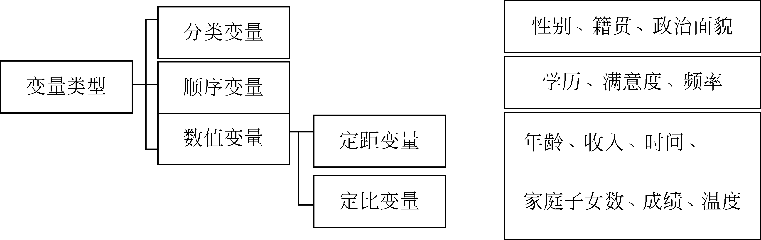
图1-2 变量类型
分类变量用于说明事物的类别，顺序变量具有等级、次序等属性。数值变量又分为定距（Interval）变量和定比（Ratio）变量。定距变量的取值除了具有类别、顺序属性外，取值的距离可以用标准化的距离去度量。例如农民工的子女个数，有3个孩子的家庭比有1个孩子的家庭多出2个孩子。定比变量是层次最高的变量，除了具有前面提到的3种变量的属性外，它的取值还可以构成有意义的比例，具有绝对意义上的零点。比如，收入额具有真正意义的零点（没有收入），那么月收入为3000元的农民工是月收入为1500元的两倍。需要区分的是，定距变量没有绝对意义上的零点，0同样具有含义，比如气温的0℃并不代表没有温度，与23℃、–5℃同样表示某个温度水平。在现实的社会调查和研究中，只满足定距而不能同时满足定比要求的变量并不多，实际应用中通常合二为一，当作一类变量，称为数值变量。

提示：
在统计软件SPSS中，度量标准分为度量（Scale）、有序（Ordinal）和名义（Nominal），分别对应本书中的数值变量、有序的顺序变量和无序的分类变量。

除了图1-2中指出的分类方式外，变量还可以有其他分类形式。例如根据变量取值的连续情况分为连续型变量和离散型变量。分数、身高、体重均为连续型变量，它们的取值分布在实数轴上连续不断，并且无法一一列举。学生人数、机器台数则属于离散型变量，一般通过计数获得。
结合案例2，进一步了解指标和指标体系。
案例2：企业信息化基本指标构成方案（试行）
国家信息化测评中心

建立全国统一的信息化指标体系，对于科学评价国家及地区信息化水平，正确指导各地信息化发展都具有重要意义。企业信息化指标体系的设计，从“以信息化带动工业化”的战略任务出发，旨在引导企业信息化建立在有效益、务实、统筹规划的基础上。指标体系为政府了解企业信息化应用情况和进行相关决策服务，为企业提高信息化水平服务，从领导、战略、应用、效益、人力资源、信息安全等多个方面，引导中国企业信息化健康发展。
表1-1 企业信息化基本评价指标
序号 | 一级指标 | 二 级 指 标 | 指 标 解 释 | 指标数据构成
1 | 战略地位 | 信息化重视程度（分） | 反映企业对信息化的重视程度和信息化战略落实 情况 | 企业信息化工作最高领导者的地位；首席信息官（CIO）职位的级别设置；信息化规划和预算的制定情况
2 | 基础建设 | 信息化投入总额占固定资产投资的比重（%） | 反映企业对信息化的投入力度 | 软件、硬件、网络、信息化人力资源、通信设备等投入
3 | 基础建设 | 每百人计算机拥有量（台） | 反映信息化基础设施状况 | 大、中、小型机；服务器；工作站；PC
4 | 基础建设 | 网络性能水平（分） | 反映信息化基础设施状况 | 企业网络的出口带宽
5 | 基础建设 | 计算机联网率（%） | 反映信息化协同应用的 条件 | 接入企业内部网的计算机的比例
6 | 应用状况 | 信息采集的信息化手段覆盖率（%） | 反映企业有效获取外部信息的能力 | 采集政策法规、市场、销售、技术、管理、人力资源信息时信息化手段的应用状况
7 | 应用状况 | 办公自动化系统应用程度（分） | 反映企业在网络应用基础上办公自动化状况 | 是否实现了日程安排、发文管理、会议管理、信息发布、业务讨论、电子邮件、信息流程的跟踪与监控等
8 | 应用状况 | 决策信息化水平（分） | 信息技术对重大决策的支持水平 | 是否有数据分析处理系统，方案优选系统、人工智能专家系统等
9 | 应用状况 | 核心业务流程信息化水平 | 核心业务流程信息化的深广度 | 主要业务流程的覆盖面及质量水平
10 | 应用状况 | 企业门户网站建设水平（分） | 反映企业资源整合状况 | 服务对象覆盖的范围；可提供的服务内容
11 | 应用状况 | 网络营销应用率（%） | 反映企业经营信息化水平 | 网上采购率；网上销售率
12 | 应用状况 | 管理信息化的应用水平（分） | 反映信息资源的管理与利用状况 | 管理信息化应用覆盖率及数据整合水平
13 | 人力资源 | 人力资源指数（分） | 反映企业实现信息化的总体人力资源条件 | 大专学历以上的员工占员工总数的比例
14 | 人力资源 | 信息化技能普及率（分） | 反映人力资源的信息化应用能力 | 掌握专业IT应用技术的员工的比例；非专业IT人员的信息化培训覆盖率
15 | 人力资源 | 学习的电子化水平（分） | 反映企业的学习能力和文化的转变 | 电子化学习的员工覆盖率；电子化学习中可供选择的学习领域
16 | 安全 | 用于信息安全的费用占全部信息化投入的比例（%） | 反映企业信息化安全水平 | 用于信息安全的费用，包含软件、硬件、培训、人力资源支出
17 | 安全 | 信息化安全措施应用率（%） | 反映企业信息化安全水平 | 信息备份、防非法侵入、防病毒、信息安全制度与安全意识培养等措施的应用状况
18 | 效益指数 | 库存资金占用率（%） | 反映企业信息化效益状况 | 库存平均占用的资金与全部流动资金的比例
19 | 效益指数 | 资金运转效率（次/年） | 反映企业信息化效益状况 | 企业流动资金每年的周转次数
续表
序号 | 一级指标 | 二 级 指 标 | 指 标 解 释 | 指标数据构成
20 |  | 企业财务决算速  度（日） | 反映企业信息化响应水平 | 从决算指令的发出到完成一次完整的虚拟企业决算所需的最短时间
21 |  | 增长指数 | 反映企业绩效 | 销售收入增长率、利润增长率

企业信息化基本指标可以根据指标加权获得无量纲化总指数，反映企业信息化基本发展状况。具体权重根据德尔菲法、层次分析法，结合政策导向确定。企业信息化基本指标的计算方法限于篇幅，仅节选了指标——信息化重视度的计算方法，该指标得分由下面三部分组成。
（1）企业信息化工作最高领导者的地位：最高领导者是一把手，得100分；是二把手，得70分；是三把手，得50分；是部门领导得30分。
（2）首席信息官（CIO）职位的级别设置：① 正式设置CIO职位，得50分，否则得0分。② CIO的职位级别处于企业最高层，得50分，处于中层，得25分。
计算方法：①项得0分，则要素得总分为0；否则，将①和②的得分相加。
（3）信息化规划和预算的制订情况。① 单列信息化规划，得50分；分散在总体规划中，得25分；无成文的信息化规划，得0分。② 单列信息化预算，得50分；分散在总体预算中，得25分；无成文的信息化预算，得0分。
计算方法：将①和②的得分相加。
本指标总分：（1）、（2）、（3）的得分相加除以3。

案例2介绍了国家信息化测评中心提出的企业信息化评价的基本指标试行方案，这一指标体系用于反映企业信息化的基本情况。有了这些指标，可以对企业信息化的基本发展情况进行更客观、定量化的分析。
在表1-1中罗列的战略地位、基础建设、应用状况、效益指数等均称为指标。指标将抽象的研究对象进行具体化，比如，案例2中使用战略地位、基础建设、应用状况、人力资源、安全和效益指数6个一级指标来定义“企业的信息化基本情况”这样一个抽象概念，使人们有了定量描述的依据。
指标之间通常具有层次等级关系，分为一级、二级，甚至更多级。例如，基础建设是用于评估企业信息化发展的一级指标之一，该指标又可以通过信息化投入总额占固定资产投资的比重、每百人计算机拥有量、网络性能水平、计算机联网率4个二级指标来评价。
可见，要全面评价企业信息化的基本情况，仅靠某个一级指标或者二级指标都是远远不够的。单个指标只是从微观层面反映企业信息化在某个具体方面的数量特征，并不能从宏观角度更全面、完整地反映总体的特征。为此，需要建立指标体系，以更系统、完整的评价方式来进行研究。将一系列相互联系的指标组合在一起就形成了指标体系。指标体系可以更全面地说明社会现象之间的依存关系、因果关系等。

小问题：
想想你是否接触过类似的指标体系？是否曾经被这类指标所评估？
提示：
指标和指标体系在生活、工作中很常见。例如教师评估包括教学态度、教学方法、教学行为等指标，企业中员工业绩考核包括工作性质、工作内容、任务量、完成质量等指标。指标选取和体系建立往往以科学的理论研究为前提，否则评估效果容易受到质疑。当然，对于同一现象，出于不同的视角人们可能会获得不同的结论和发现。

1.3 社会统计方法
有两类常用的社会统计方法：描述统计（Descriptive Analysis）和推断统计（Inferential Statistics），如图1-3所示。描述统计通过图表方式反映样本的数量特征，而推断统计试图根据样本数据推断总体的数量特征。其中，描述统计通常包括集中趋势、离散趋势和偏度峰度。推断统计分为参数估计和假设检验。
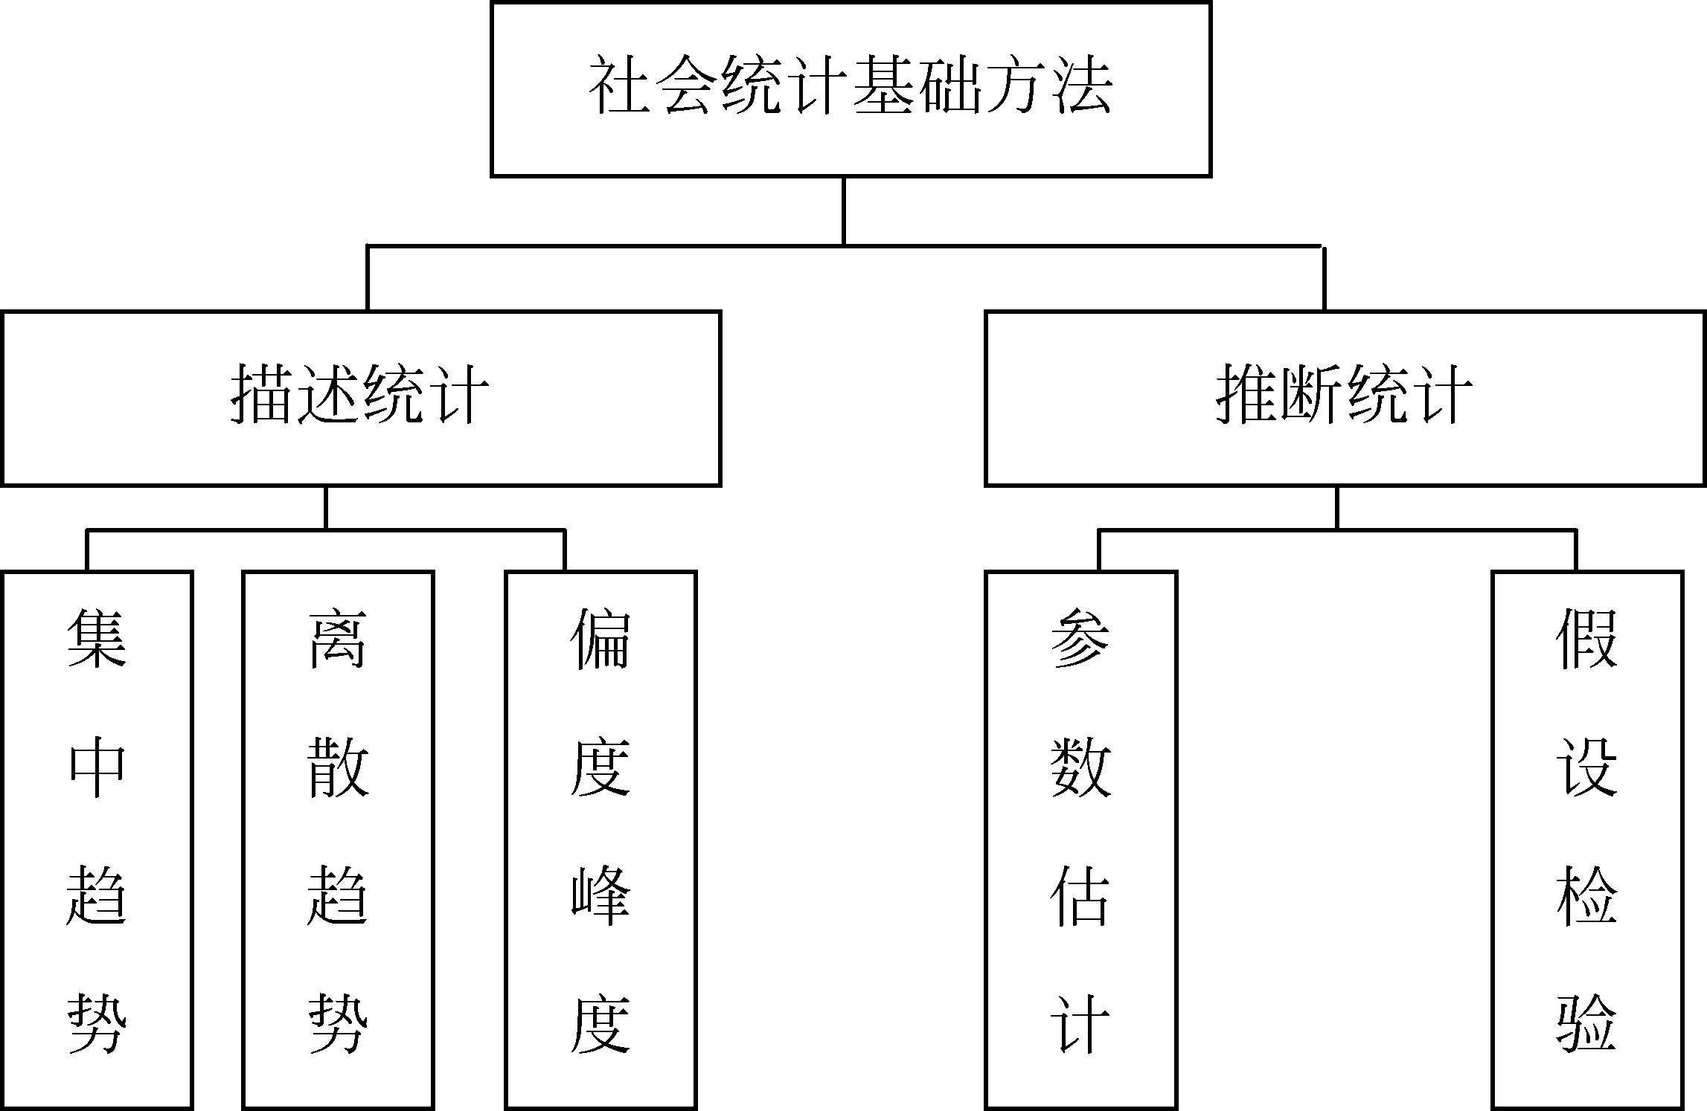
图1-3 社会统计常用方法
1．描述统计
描述统计是通过图表或数学方法，对所观察和收集到的数据进行整理、归纳和分析，通过计算用于反映样本的各种特征值，以及它所代表的总体的特征值，从而对数据的分布状态、数字特征和随机变量之间关系进行估计和描述。
描述统计主要包括集中趋势、离散趋势和偏度峰度分析，它们是统计分析工作中最基础的一部分，也是统计人员或研究者决定下一步进行哪一种推断统计分析的参考。以中关村在线的一份价格分析报告为例来了解描述统计。
案例3：2010年11月中国手机市场价格分析报告（节选）
作者：王彦恩 中关村在线
（1）整体手机市场均价分析
- 11月手机市场均价小幅上涨 ZDC（“互联网消费调研中心”简称）统计数据显示，2010年11月中国手机市场均价为1741元。
- 1000～2000元价格段智能手机关注比例扩大 对比整体手机市场、3G、智能手机市场不同价格段产品的关注比例来看，智能手机市场上，1000～2000元中端产品的用户关注度较以往显著扩大，关注比例超四成，与整体市场此价格段产品关注比例接近。而3G手机市场上，1000～2000元产品的关注比例仍相对较低，不足四成。
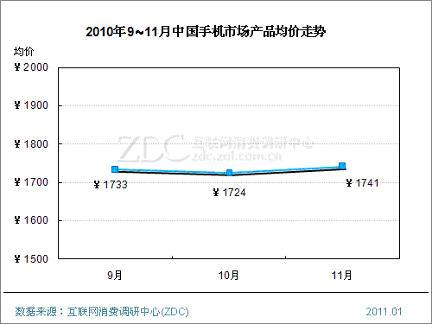
图1-4 2010年9～11月中国手机市场产品均价走势
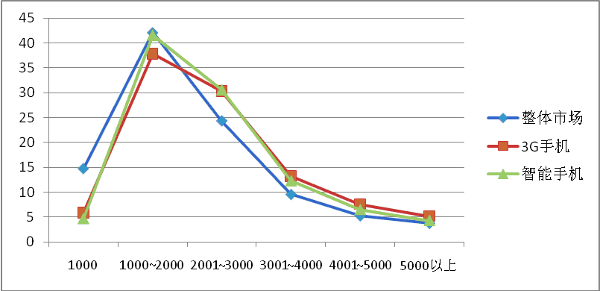
图1-5 2010年11月中国整体、细分手机市场不同价格段产品关注比例分布
（2）细分手机市场均价分析
- 3G、拍照、GPS手机均价超2300元 对比不同类型手机均价可见，受成本、市场需求限制，目前3G手机、拍照手机、GPS手机均价水平相对较高，均在2300元以上，尤其高像素拍照手机，均价突破2600元，居各类型之最。而传统音乐手机及国产手机均价相对较低，均在2000元以下。
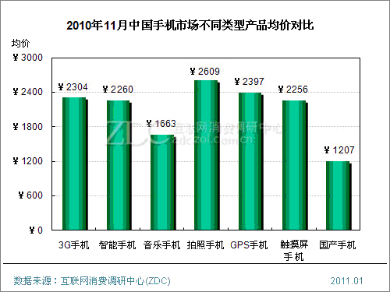
图1-6 2010年11月中国手机市场不同类型产品均价对比
- 智能手机均价涨幅明显 与10月相比，除拍照手机、GPS手机均价出现小幅下跌外，其他类型手机均价均出现不同幅度增长。

案例3中对2010年11月国内手机价格的分布范围、涨度，以及均价等情况进行了调研和分析。各品牌的均价比较和市场整体的均价分别反映了同类手机的价格平均水平及手机市场整体的价格水平。
在描述用户对价格关注度的图1-5中，对整体和市场细分的价格分组数据进行了展示。可以看到，价格段的用户关注情况均属于偏态分布，用户关注度最高的价格段均在1000～2000元。在表现均价变化幅度的图1-7中则揭示了不同类型手机价格变化程度的差异。
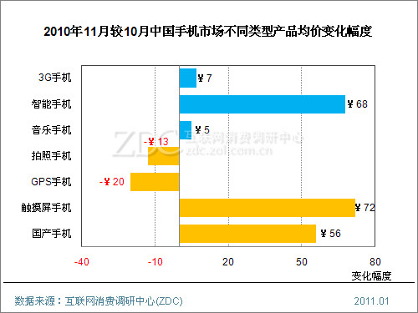
图1-7 2010年11月较10月中国手机市场不同类型产品均价变化幅度
通过前述的图表可以直观地了解中国手机价格行情的总体情况。当根据直观图表发现用户关注度与价格变化幅度可能存在一定相关关系时，比如用户关注度的变化似乎与价格涨幅有关系，于是可以猜测是否关注度越高的时候手机价格涨幅也越大呢？要证实这类猜测，就需要进行推断统计分析，通过建立原假设和备择假设并进行统计检验来决策接受还是拒绝原假设（关于统计假设在第6章中有具体论述）。可见，在决定进行推断统计之前，一般会先通过描述性统计结果获得进一步分析的线索。
2．推断统计
推断统计是根据对样本数据的分析来推断和预测总体的数字特征和概率分布的方法。基本方法有参数估计、假设检验。推断统计应用了概率论的相关理论（如大数定律、中心极限定理等），对所关心的某个或某些总体的变量进行估计、检验，并得出相关的 推论。
推断统计中有两个基本概念：参数和统计量。参数是利用总体数据算得的某个变量，用于描述总体的概括性特征，如总体均值。统计量是指利用样本数据算得的某个变量，用于描述样本的概括性特征，如样本均值。总体通常是未知的，参数是一个未知数。而样本的统计量是已知的，因此，推断统计会根据样本的统计量去估计总体的参数。
推断统计的结论一般是在一定的显著性差异下做出的。例如，研究夫妻受教育程度与离婚率之间的关系，先对离婚群体的受教育程度进行调研，在推断统计分析基础上，可能会得到类似于“在0.05显著性水平下，受教育程度高的群体离婚率越低”的结论。也就是说，当根据统计数据分析结果做出“受教育程度高的群体离婚率低”的结论时，其犯错误的概率不超过5%。又如，研究人们的性别、年龄与在家上网时间和看电视时间的关系，先设计抽样，对抽样群体的上网时间和看电视时间进行调查，然后在调查数据基础上进行推断统计，可能会得到类似于“在0.01显著性水平下，35岁以上的女性在家看电视的时间要高于上网的时间”、“在0.05显著性水平下，介于20岁和30岁之间的男性在家上网的时间要高于看电视的时间。”的结论。这些发现显然要在深刻性上比描述统计更进一步，更有助于分析人员发现潜在、隐性的规律。

1.4 社会统计工作的流程
社会统计是一项高度集成的工作，涉及的环节较多，也是一项系统工程。社会统计分析的基本流程如图1-8所示。
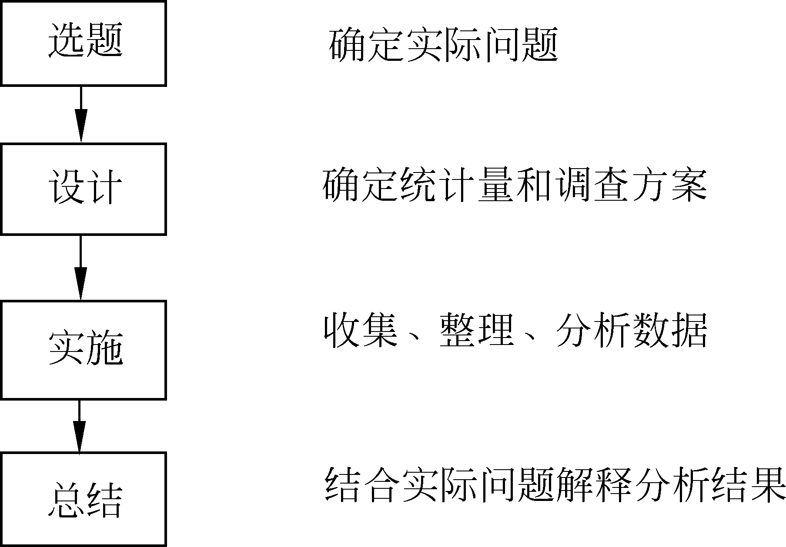
图1-8 社会统计工作的流程
1．选题
选题是社会统计工作的第一步，回答“做什么”的问题。这是根据研究和工作的需要确立研究问题、明晰问题边界的过程。无论是学术研究还是商业调查，这一步都是首要而关键的。
好的选题是建立在对欲调查事物或以往统计资料的观察和了解基础上的。比如某地家庭支出调查报告表明近年来人们在吃、穿、用的方面支出增长较快，但对教育的支出增长缓慢。从已有的数据中不能发现原因，就可能会展开专门的调查来解释“为什么该地家庭的教育支出增长慢”，这就是发现问题并确立研究对象的过程。开展深入调查后，也许会发现是该地的人口年龄结构的原因或当地教育设施不配套的原因。这些发现使研究有了更大的社会价值，比如可以用实际数据提出积极调整人口结构或增加相应的教育投入的建议，引起更多人的重视。从这个例子中，我们可以看出，选题离不开对现实情况的细致观察和了解，而好的选题决定了一项工作的意义。
明确问题边界也是选题中的关键内容。实际调查中会产生大量的数据，得出一个个的统计量，如果没有明确的导向，很容易在分析这些统计量和变量之间的关系上迷失方向，让一件统计工作变成一个无法画圆的圈。
2．设计
设计是指对整个统计分析工作的全局考虑，回答“如何做”的问题。这一步对后续问卷设计的合理性、数据处理的方便性、内容揭示的深入程度等都有很大影响。这种通盘考虑应当包括：① 确定统计对象的范围、特点；② 确立统计指标和指标体系；③ 确定调查项目、主要变量类型及相应的数据处理方法；④ 规定统计的空间标准和时间标准，避免不一致；⑤ 统计力量的组织、协调和安排；⑥ 各个阶段的工作进度、时间控制。
设计阶段要分清主次先后，避免重复、遗漏，按需要采用相应的统计方法，使统计工作有秩序、顺利地进行。可形成各种设计方案，如统计调查方案、统计指标体系。
3．实施
实施分为数据收集、数据整理和数据分析等阶段。以人口普查这样一统计工作的实施为例，人们为了知道一个国家人口的确切数字，便于各项与人口相关的政策的科学决策，需要开展实地入户登记，这就是最基本的数据收集过程。将收集到的数据汇总后，需要进行整理，比如消除因人口流动引起的重复计算、初步分类、排序、筛选等。为深入了解情况，人们还会对人口数量、文化程度、行业分布、地区分布等进行统计、比较或预测，这就是数据分析过程，这一过程需要熟练运用各种数据分析方法，并掌握适当的统计工具软件。
4．总结
总结也即数据解释的过程。结合自己要探查的问题和研究目标，从纷繁的数据表象中分析、挖掘、预测，并作出合理的结论。在人口普查的例子中，人们经过数据分析后，可针对我国各种文化程度人口的比重解释如何修正教育政策；根据各行业人口的分布提出人口的就业方案；从就业人口的行业分布现状发现如何为产业政策的制定和调整提供科学基础等。
最后对上述分析和总结撰写统计报告。

1.5 基本工具
1．Excel
Excel（http://office.microsoft.com/）是微软公司出品的Office系列办公自动化软件中的核心组件之一，简单易用，是目前应用最广泛的电子表格软件之一。Excel不仅提供了基础的数据处理功能，还提供了丰富的统计图表、函数和专业的分析工具，用于支持高级的数据统计与分析需求。对于初次接触数据统计与分析的人而言，以Excel为起点有助于降低学习的门槛，帮助学员快速掌握基本的数据处理技巧和数据统计分析方法，其界面如图1-9所示。
图1-9 Excel界面
2．SPSS
图1-10 SPSS界面
SPSS（http://www.spss.com/）全称为Statistical Package for the Social Sciences，即“社会科学统计软件包”，如图1-10所示。该软件主要功能是数据管理、统计分析、图表分析和输出管理。数据管理是指能够对数据集合进行输入、编辑和更新，并以一定的结构方式进行组织和存储，数据管理的目的是便于统计分析。统计分析功能具体又包括描述统计、均值比较、相关分析、方差分析等十几类。图表分析提供了一些图表展示和分析数据的手段。输出管理将对分析得到的结果进行统一呈现和管理。
3．Minitab
图1-11 Minitab界面
Minitab（http://www.minitab.com）是由宾州州立大学的研究员开发的，最初于1972年以OMNITAB（由美国国家标准技术研究所编写的另一个统计分析软件）的简化本出现，后来由Minitab股份公司发行，如图1-11所示。目前已成为国际上流行的一个统计软件包，涵盖了基本统计分析、非参数分析、试验分析、质量控制、可靠性分析等操作，而且还具有很强的表格和图形处理功能。
4．SAS
SAS（http://www.sas.com/technologies/analytics/index.html）全称为Statistics Analysis System，最早由北卡罗来纳大学的两位生物统计学研究生编制，并于1976年成立了SAS软件研究所，正式推出了SAS软件，如图1-12所示。SAS是用于决策支持的大型集成信息系统，其统计分析功能是它的重要组成部分和核心功能。SAS是国际上通用的主要数据统计分析软件之一，广泛应用于金融、医药卫生、生产、运输、通信、政府和教育科研等领域。该软件具有描述统计、假设检验和区间估计、因素分析、相关分析等方面的功能。
图1-12 SAS界面

小知识：定性分析工具
在社会科学研究中，除了SPSS这类定量化的分析工具外，还有一些辅助定性研究的软件。比如大量的访谈资料、视频资料、语音资料和脚本等无法直接利用定量工具进行统计分析，通常需要利用定性分析软件（Qualitative analysis software）进行编码、标注和整理。这些产品一般都提供免费试用和在线帮助服务，有兴趣的读者可从下列网站获得更多信息。
ATLAS.ti：www.atlas.com
MAXQDA：www.maxqda.com
NVIVO：www.qsr.com.au
Dedoose：www.dedoose.com

1.6 Excel操作简介
1．Excel的基本功能
Excel是一款非常流行的桌面型电子表格处理软件，简单易学，基本功能包括三方面，如图1-13所示。
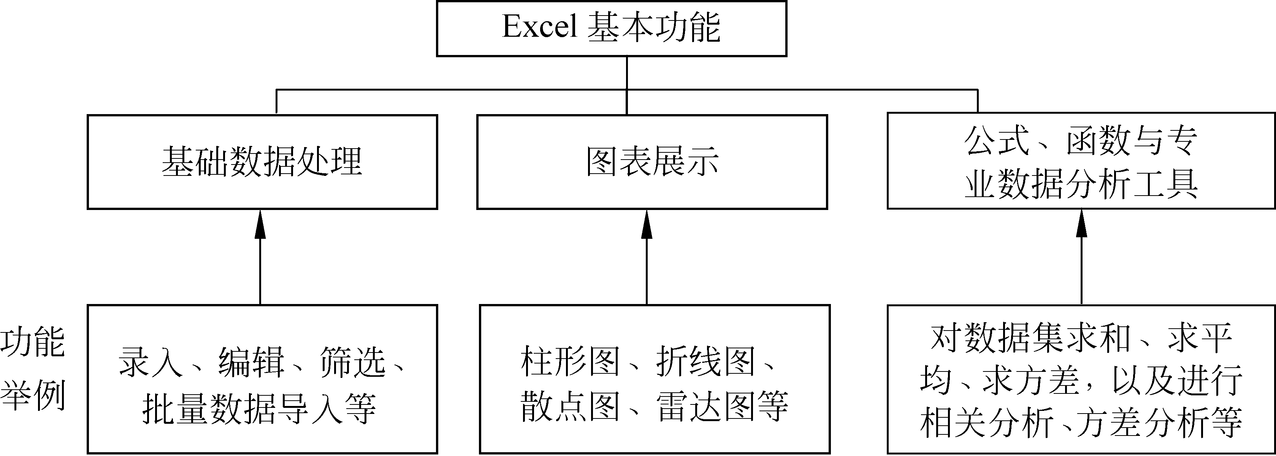
图1-13 Excel基本功能
（1）基础的数据处理功能 对数据进行录入、编辑、整理、筛选、排序、分类汇总等操作。例如课程表、考勤表、工资表、成绩表等，均可用Excel表格制作。
（2）丰富的统计图表展示功能 在数据集合的基础上制作图形，包括柱形图、折线图、散点图、雷达图、气泡图等各种类型的图表，可以自定义图表的标题、坐标轴、背景等，以直观形象的方式展示数据特点。
（3）公式、函数及专业的数据分析功能 Excel的数据运算分为3个层次：① 支持对数据集进行四则运算、逻辑运算、字符串运算等基础的运算；② 提供了常用运算的内置函数，包括求和、求平均、求方差等，用户只需要按照规定的语法调用函数就可以实现快速运算；③ 为满足高级用户的需要，Excel还提供了专业的数据分析工具，支持相关分析、方差分析、抽样、指数平滑等统计分析功能。

小问题：
1．你以前是否使用过Excel呢？
A 使用过 B 从未使用过（请跳过第2题）
2．你觉得完成例1.1～例1.3的3个例子是否有困难？
完全没有困难————————————————————非常困难
A B C D E
提示：
如果你从未使用过，那么恭喜你，在操作了例1-1～例1-3的3个例子之后，你已经算是基本掌握Excel的使用要点了。这3个例子可以帮助初学者以最快的速度了解Excel的主要功能，并指导初学者了解如何进一步自学Excel。
如果你曾经使用过，但是依然感觉完成这3个例子有些困难，那么祝贺你，这3个例子可以帮助你尽快发现你使用Excel中所欠缺的知识。
如果你曾经使用过，并且能够非常顺畅地完成例1-1～例1-3，那么你太棒了，因为通过这3个例子，帮助你更好地重温和巩固了Excel的基础知识，相信你在后面的各章中能够更快熟悉和掌握。
所以，无论你是哪一种情况，都请来做一做一下这几个例子吧☺
2．Excel的数据操作
例1-1：已知某次的学生成绩数据录入在记事本文件中，如图1-14所示，请将记事本中的数据转化为Excel电子表格文件，并制作成如图1-15所示的数据表。
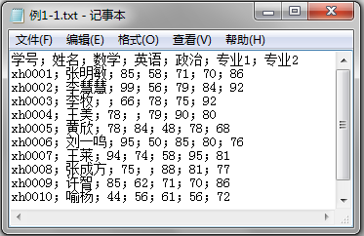
图1-14 学生成绩原始数据
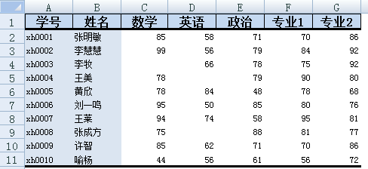
图1-15 学生成绩表
解答：
本例中有两个难点：第一，一般而言，可以直接在Excel中输入数据，但是对于已经实现存在的记事本数据，如何将其导入Excel？显然不应该逐一粘贴每条数据。Excel中提供了将结构化数据导入Excel工作表中的功能。第二，如何将导入成功的数据进行形式上的美化？如何设置单元格背影效果、边框线条等。
具体操作如下。
第一步，新建一个空白的工作簿，使用“另存为”命令，选择保存为“Excel 97-2003工作簿”格式，以便兼容低版本，如图1-16所示。不建议直接保存为2007或者更高版本文件，如果对方机器没有相应版本，会导致无法打开文件。
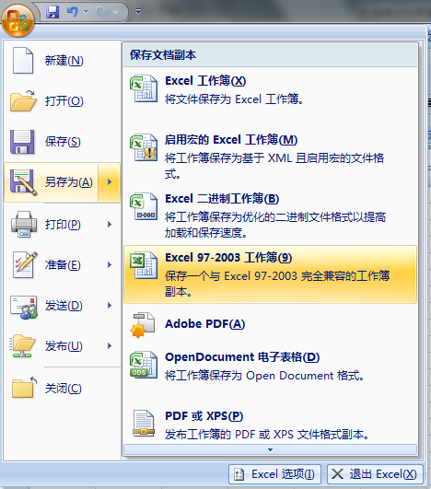
图1-16 另存为低版本兼容文件
提示：
很多初学者在使用时很粗心，在创建的空白工作簿中直接开始工作，结果往往因为意外中断和死机导致录入和编辑的数据丢失。应养成保存文件的好习惯，在新建的同时保存文件，在编辑的过程中也时常做好保存工作。

第二步，在菜单栏选择【数据】|【获取外部数据】功能区，如图1-17所示。单击【自文本】后会弹出一个文件选择的对话框，如图1-18所示。选中希望导入的记事本文件“例1-1.txt”，单击【导入】按钮。除了记事本文件，Excel还可以从Access、SQL Server、XML文件等外部数据源中批量导入数据。
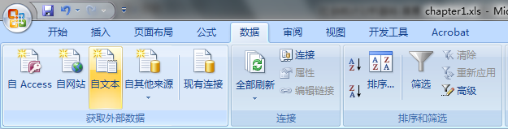
图1-17 数据导入菜单
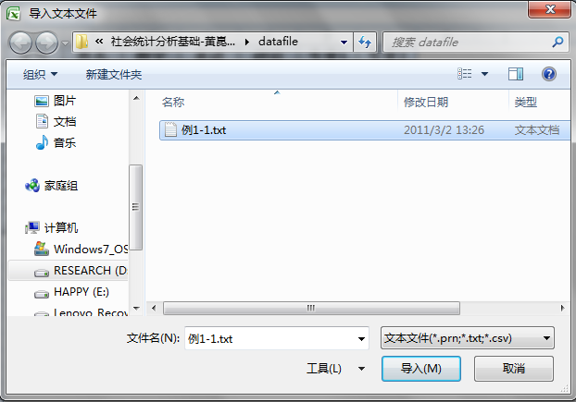
图1-18 文件选择对话框
第三步，紧接着第二步，Excel会弹出“文本导入向导”对话框，如图1-19所示。在“步骤1”中，根据“例1-1.txt”文件的特点，数据项之间是通过分号间隔的。因此，在“步骤1”中保留默认设置，单击【下一步】按钮。
第四步，在完成步骤1后弹出的“步骤2”对话框中，需要设置数据分隔符号，如图1-20所示。因为“例1-1.txt”文件中使用中文的逗号为分隔符，所以选中“其他”，并在后面的文本框中输入“；”，随后在数据预览区将看到各个数据列已经被成功分离。

http://zqb.cyol.com/content/2011-01/04/content_3474346.htm
http://www.ce.cn/xwzx/gnsz/gdxw/201011/22/t20101122_21986306.shtml
http://www.niec.org.cn/qyxxh/zbtx02.htm
http://zdc.zol.com.cn/213/2139156_all.html#p2139156
该图改编自网站的原始数据。

